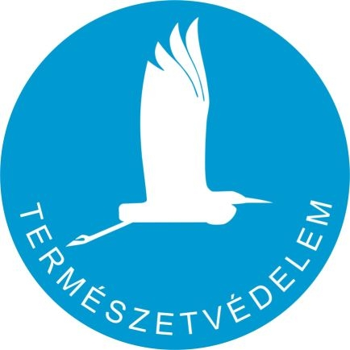
Kedves Természetbarát!

Az MTSZ Természetvédelmi Szakbizottsága szervezésében beindult a Természetvédelmi Klub. Immár a második évadra hívunk. Úgy érezzük, hogy ott a helyed, ha szereted a barlang csendjét, a vizek locsogását, az erdő zúgását, a rétek illatát, a füvek selymét, a madarak énekét…
Ugye tudnád folytatni? Folytasd velünk!

Helyszín: a BTSSZ központjánál lévő Főváros Sportház III. emelet kis terem 1053 Curia u.3. (Ferenciek terénél)
Időpont: 2013. október 7. hétfő 17-20-ig.

Program:
17:00-17:30 Ismerkedés, beszélgetés, eszmecsere, aktualitások (Telek György BTSSZ)
- A II. félév tervezett programja
- A szervezett természetjárás ünnepnapjai
- Európai Madármegfigyelő Napok és a természetjárók
- Stb.

17:30-18:00 Túráink madarai (az Európai Madármegfigyelő Napok kapcsán E.a.: Németh Imre MTSZ)

18:00-18:30 Itt a gombaszezon! Túráink gombái (Németh Imre)

18:30-20:00 Múlt – jelen – jövő, A természet védelme a szervezett természetjáró tevékenységben (Kerekasztal beszélgetés.)

Minden érdeklődőt szeretettel várunk!

Természetvédelmi Szakbizottság
MTSZ

